-tener un server local

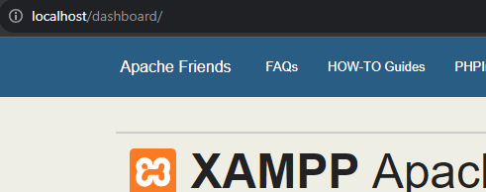

ngrok.com

<https://dashboard.ngrok.com/get-started/setup>

-credenciales

-instalar

-descomprimir

-ejecutar, se abrirá una consola ngrok

crear tunel

abrir puerto 80

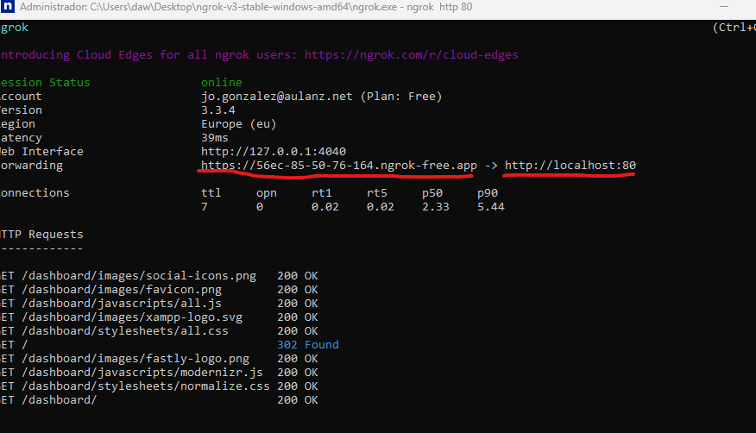

Se crea un túnel entre el servidor web local y ngrok

No hace falta abrir puertos en el router

<http://localhost>



<https://56ec-85-50-76-164.ngrok-free.app/>

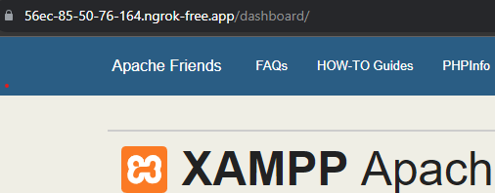

**Interfaz de Configuración**

<http://127.0.0.1:4040>